יניב קיטלרו – לומד לצוף
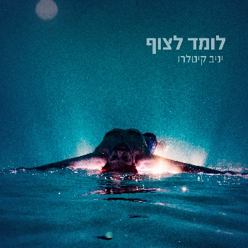

יניב הוא יוצר, כותב, נגן ומפיק המביא אופי וסאונד יחודי של מלנכוליה מודרנית שמובילה את המאזין דרך מסע עצמי ברכבת הרים של רגשות ומשקפת את הלבטים, העליות והמורדות, אהבה, תהיות פילוסופיות על החיים והזמן, בדידות, תשוקה ותקווה שמעסיקות כל אחד מאיתנו.

יניב נולד בחיפה בשנת 1975 ובשנת 2021, אחרי שנים שניגן בהרכבים שונים ומגוונים, החליט להוציא את אלבומו הראשון "לומד לצוף".

יניב קיטלרו: לאחר שנתיים של עבודה אני גאה לשחרר לחופשי את האלבום החדש שלי "לומד לצוף" שיוצא לאור אחרי תקופה מאתגרת מאד עבורי ומשקף את המסע שעברתי לאורך השנים. האלבום מספר על מהלך החיים והתחושות: ילדות ותמימות, נערות, אהבה וריגוש, כעס ,כאב, אכזבה ופרידה ,בגרות זיקנה וקבלה. כל אחד מאיתנו סוחב עימו את החוויות שחווה ואסף במהלך החיים עם כל המשמעות, ההשלכות והמשקל שלהן, חוויות שמרכיבות ומשקפות את האישיות של כל אחד מאיתנו והופכות אותנו בכל אחד מהשלבים למי שאנחנו.

"לומד לצוף" זמין להאזנה בכל פלטפורמות הדיגיטל ובקרוב יצופו שירים נוספים. אם אהבתם - שווה לעקוב.

ליצירת קשר:
Yaniv@Kitlaru.com
טלפון: 054-4814564

